ДОГОВОР
поставки товара №

п. Прохоровка «___» октября 2026 г.

Федеральное государственное бюджетное учреждение культуры «Государственный военно – исторический музей – заповедник «Прохоровское поле» (Музей – заповедник «Прохоровское поле»), в лице директора Курганского Константина Сергеевича, действующего на основании Устава, именуемое в дальнейшем «Заказчик», с одной стороны, и __________________________________________________________________________________, в лице ___________________________________________________________________________, действующего на основании __________________________, именуемый в дальнейшем «Поставщик», с другой стороны, вместе в дальнейшем именуемые Стороны, в соответствии с пунктом 5 части 1 статьи 93 Федерального закона от 05.04.2013 г. № 44 ФЗ «О контрактной системе в сфере закупок товаров, работ и услуг для обеспечения государственных и муниципальных нужд», заключили настоящий договор (далее – Договор) о нижеследующем:
1. Предмет договора
1.1. Для организации создания выставочного проекта «Если завтра война…», созданного в рамках Федерального проекта «Семейные ценности и инфраструктура культуры», входящего в состав национального проекта «Семья» в 2026 году, Поставщик обязуется поставить стойки металлические в количестве 30 штук (далее – товар), а Заказчик обязуется принять и оплатить товар в порядке и на условиях, предусмотренных договором.
1.2. Наименование, количество и иные характеристики поставляемого товара указаны в Спецификации (Приложение №1 к договору), являющейся неотъемлемой частью договора.
1.3. Поставляемый товар должен быть новым товаром – товаром, который не был в употреблении, в ремонте, в том числе который не был восстановлен, у которого не была осуществлена замена составных частей, не были восстановлены потребительские свойства.
2. Цена договора и порядок расчетов
2.1. Цена договора составляет _______________________________________________________ (__________________________) рублей ____ копеек, НДС___________________________.
2.2. Цена договора включает в себя: стоимость товара, расходы, связанные с доставкой, разгрузкой - погрузкой, размещением в местах хранения Заказчика, стоимость упаковки (тары), маркировки, страхование, НДС, таможенные платежи (пошлины), другие установленные налоги, сборы и иные расходы, связанные с исполнением договора.
2.3. Цена договора является твердой и определяется на весь срок исполнения договора за исключением случаев, установленных Федеральным законом от 5 апреля 2013 г. N 44-ФЗ «О контрактной системе в сфере закупок товаров, работ, услуг для обеспечения государственных и муниципальных нужд» и Договором (далее – Федеральный закон N 44-ФЗ).
2.4. Расчет между Заказчиком и Поставщиком за выполненную доставку производится в размере 100 % от цены договора не позднее 7 (семи) рабочих дней с даты приемки товара и подписания Заказчиком товарно-сопроводительных документов (товарная накладная, универсальный передаточный документ) и выставления счета Поставщиком.
2.5. Сумма, подлежащая уплате Заказчиком юридическому лицу или физическому лицу, в том числе зарегистрированному в качестве индивидуального предпринимателя, уменьшается на размер налогов, сборов и иных обязательных платежей в бюджеты бюджетной системы Российской Федерации, связанных с оплатой договора, если в соответствии с законодательством Российской Федерации о налогах и сборах такие налоги, сборы и иные обязательные платежи подлежат уплате в бюджеты бюджетной системы Российской Федерации Заказчиком.
2.6. Оплата по договору осуществляется в рублях Российской Федерации в безналичном порядке в форме платежных поручений путем перечисления Заказчиком денежных средств на расчетный счет Поставщика, указанный в договоре. В случае изменения расчетного счета Поставщик обязан в течение 3 (трех) рабочих дней с даты изменения расчетного счета в письменной форме сообщить об этом Заказчику, указав новые реквизиты расчетного счета. В противном случае все риски, связанные с перечислением Заказчиком денежных средств на указанный в договоре счет Поставщика, несет Поставщик.
2.7. Обязательства Заказчика по оплате поставленного товара считаются исполненными с момента зачисления денежных средств на счет Поставщика, указанный в настоящем договоре.
3. Права и обязанности Сторон
3.1. Поставщик вправе:
а) требовать от Заказчика произвести приемку товара в порядке и в сроки, предусмотренные договором;
б) требовать своевременной оплаты на условиях, установленных договором, надлежащим образом поставленного и принятого Заказчиком товара;
в) принять решение об одностороннем отказе от исполнения договора в соответствии с гражданским законодательством в порядке, установленном Федеральным законом № 44-ФЗ;
г) требовать возмещения убытков, уплаты неустоек (штрафов, пеней) в соответствии с разделом 6 договора.
3.2. Поставщик обязан:
а) поставить товар в порядке, количестве, в срок и на условиях, предусмотренных договором и спецификацией;
б) обеспечить соответствие поставляемого товара требованиям качества, безопасности жизни и здоровья, а также иным требованиям безопасности (санитарным нормам и правилам, государственным стандартам), сертификации, лицензирования, установленным законодательством Российской Федерации и договором;
в) обеспечить за свой счет устранение выявленных недостатков товара или осуществить его соответствующую замену в порядке и на условиях, предусмотренных договором;
г) предоставлять Заказчику по его требованию документы, относящиеся к предмету договора, а также своевременно предоставлять Заказчику достоверную информацию о ходе исполнения своих обязательств, в том числе о сложностях, возникающих при исполнении договора.
3.3. Заказчик вправе:
а) требовать от Поставщика надлежащего исполнения обязательств, установленных договором;
б) требовать от Поставщика своевременного устранения недостатков, выявленных как в ходе приемки, так и в течение гарантийного периода (если установлен);
в) проверять ход и качество выполнения Поставщиком условий договора без вмешательства в оперативно-хозяйственную деятельность Поставщика;
г) требовать возмещения убытков в соответствии с разделом 6 договора, причиненных по вине Поставщика;
д) отказаться от приемки и оплаты товара, не соответствующего условиям договора;
е) принять решение об одностороннем отказе от исполнения договора в соответствии с гражданским законодательством в порядке, установленном Федеральным законом № 44-ФЗ;
ж) до принятия решения об одностороннем отказе от исполнения договора провести экспертизу поставленного товара с привлечением экспертов, экспертных организаций.
3.4. Заказчик обязан:
а) обеспечить своевременную приемку и оплату поставленного товара надлежащего качества в порядке и сроки, предусмотренные договором;
б) требовать уплаты неустоек (штрафов, пеней) в соответствии с разделом 6 договора;
в) провести экспертизу поставленного товара для проверки его соответствия условиям договора в соответствии с Федеральным законом № 44-ФЗ.
4. Порядок, сроки и условия поставки и приемки товара
4.1. Товар поставляется Поставщиком в течение 15 (пятнадцати) рабочих дней с момента подписания настоящего договора сторонами. Поставщик не менее чем за 3 (Три) дня до осуществления поставки товара направляет в адрес Заказчика уведомление о времени и дате доставки товара в место доставки.
4.2. Приемка товара осуществляется путем передачи Поставщиком товара, товарно-сопроводительных документов и документов об оценке соответствия, предусмотренных правом Евразийского экономического союза и законодательством Российской Федерации, обязательных для данного вида Товара, а также иных документов, подтверждающих качество Товара.
4.3. Заказчик проводит проверку соответствия наименования, количества и иных характеристик поставляемого товара, сведениям, содержащимся в сопроводительных документах Поставщика.
4.4. Для проверки предоставленных Поставщиком результатов, предусмотренных договором, в части их соответствия условиям договора, Заказчик проводит экспертизу. Экспертиза результатов, предусмотренных договором, может проводиться Заказчиком своими силами или к ее проведению могут привлекаться эксперты, экспертные организации.
4.5. При отсутствии у Заказчика претензий по количеству и качеству поставленного товара Заказчик в течение 10 (десяти) календарных дней с момента доставки товара Поставщиком подписывает товарно-сопроводительные документы (товарная накладная, универсальный передаточный документ), счет / счет/фактуру. После этого Товар считается переданным Поставщиком Заказчику.
4.6. При выявлении несоответствий в поставленном товаре (наименования, количества, качества, в том числе в случае выявления внешних признаков ненадлежащего качества товара, препятствующих его дальнейшему использованию (нарушение целостности упаковки, повреждение содержимого и т.д.), препятствующих его приемке, Заказчик в срок, установленный в пункте 4.5 договора, отказывает в приемке товара, направляя Поставщику мотивированный отказ от приемки товара с перечнем выявленных недостатков и указанием сроков их устранения.
Поставщик за свой счет и в согласованные с Заказчиком сроки устраняет указанные Заказчиком несоответствия.
4.7. Во всех случаях, влекущих возврат товара Поставщику, Заказчик обязан обеспечить сохранность этого товара до момента фактического его возврата. Возврат (замена) товара осуществляется силами и за счет средств Поставщика. Расходы, понесенные Заказчиком в связи с принятием товара на ответственное хранение и (или) его возвратом (заменой), подлежат возмещению Поставщиком.
4.8. Заказчик вправе не отказывать в приемке поставленного товара в случае выявления несоответствия товара условиям договора, если выявленное несоответствие не препятствует приемке этого товара и устранено Поставщиком.
4.9. Датой приемки поставленного товара считается дата подписания Заказчиком документов, указанных в пункте 4.5 договора.
4.10. Право собственности и риск случайной гибели или порчи товара переходит от Поставщика к Заказчику с момента приемки товара Заказчиком и подписания товарно-сопроводительных документов.
4.11. Обязательства Поставщика по договору считаются выполненными после приемки товара Заказчиком и подписания документов, указанных в пункте 4.5 договора.
5. Качество товара
5.1. Поставщик гарантирует, что поставляемый товар соответствует требованиям, установленным договором.
5.2. Поставщик гарантирует безопасность товара в соответствии с требованиями, установленными к данному виду товара правом Евразийского экономического союза и законодательством Российской Федерации. Поставляемый товар должен соответствовать действующим в Российской Федерации стандартам, техническим регламентам, санитарным и фитосанитарным нормам.
5.3. Товар должен быть упакован и замаркирован в соответствии с действующими стандартами.
Поставщик поставляет товар в упаковке завода-изготовителя, позволяющей транспортировать его любым видом транспорта на любое расстояние, предохранять от повреждений, загрязнений, утраты товарного вида и порчи при его перевозке с учетом возможных перегрузок в пути и длительного хранения.
5.4. Гарантийный срок эксплуатации товара –12 (двенадцать) месяцев со дня приемки Заказчиком (кроме расходных материалов).
5.5. В случае выявления дефектов (недостатков) товара в течение гарантийного срока, возникших по вине изготовителя и/или не соответствующих заявленному Поставщиком качеству, Поставщик за свой счет производит ремонт или замену неисправного товара в течение 30 (тридцати) календарных дней с момента получения письменного извещения Заказчика.
6. Ответственность Сторон
6.1. За неисполнение или ненадлежащее исполнение своих обязательств, установленных договором, Стороны несут ответственность в соответствии с законодательством Российской Федерации и условиями договора.
6.2. В случае полного (частичного) неисполнения условий договора одной из Сторон эта Сторона обязана возместить другой Стороне причиненные убытки в части, непокрытой неустойкой.
6.3. В случае просрочки исполнения Поставщиком обязательств, предусмотренных договором, Поставщик уплачивает Заказчику пени. Пеня начисляется за каждый день просрочки исполнения Поставщиком обязательства, предусмотренного договором, начиная со дня, следующего после дня истечения установленного договором срока исполнения обязательства. Размер пени составляет одна трехсотая действующей на дату уплаты пени ключевой ставки Центрального банка Российской Федерации от цены договора (отдельного этапа исполнения договора), уменьшенной на сумму, пропорциональную объему обязательств, предусмотренных договором (соответствующим отдельным этапом исполнения договора) и фактически исполненных Поставщиком.
6.4. За каждый факт неисполнения или ненадлежащего исполнения Поставщиком обязательств, предусмотренных договором, за исключением просрочки исполнения Поставщиком обязательств, предусмотренных договором, Поставщик уплачивает Заказчику штраф в размере 1 процента цены договора (но не более 5 тыс. рублей и не менее 1 тыс. рублей).
6.5. В случае просрочки исполнения Заказчиком обязательств, предусмотренных договором, Поставщик вправе потребовать уплату пени в размере одной трехсотой действующей на дату уплаты пеней ключевой ставки Центрального банка Российской Федерации от не уплаченной в срок суммы. Пеня начисляется за каждый день просрочки исполнения обязательства, предусмотренного договором, начиная со дня, следующего после дня истечения установленного договором срока исполнения обязательства.
6.6. За каждый факт неисполнения Заказчиком обязательств, предусмотренных договором, за исключением просрочки исполнения обязательств, предусмотренных договором, Поставщик вправе потребовать уплату штрафа. Размер штрафа определяется в соответствии с Правилами и составляет 1000 (одну тысячу) рублей.
6.7. Применение неустойки (штрафа, пени) не освобождает Стороны от исполнения обязательств по договору.
6.8. Общая сумма начисленных штрафов за неисполнение или ненадлежащее исполнение Поставщиком обязательств, предусмотренных договором, не может превышать цену договора.
6.9. Общая сумма начисленных штрафов за ненадлежащее исполнение Заказчиком обязательств, предусмотренных договором, не может превышать цену договора.
6.10. В случае расторжения договора в связи с односторонним отказом Стороны от исполнения договора другая Сторона вправе потребовать возмещения только фактически понесенного ущерба, непосредственно обусловленного обстоятельствами, являющимися основанием для принятия решения об одностороннем отказе от исполнения настоящего договора.
6.11. Заказчик вправе удерживать суммы неисполненных Поставщиком требований об уплате неустоек (штрафов, пеней), в соответствии с Федеральным законом от 5 апреля 2013 г. N 44-ФЗ «О контрактной системе в сфере закупок товаров, работ, услуг для обеспечения государственных и муниципальных нужд», из суммы, подлежащей оплате Поставщику.
6.12. Применение неустойки (штрафа, пени) не освобождает Стороны от исполнения обязательств по настоящему договору.
7. Обстоятельства непреодолимой силы
7.1. Стороны не несут ответственность за полное или частичное неисполнение предусмотренных договором обязательств, если такое неисполнение связано с обстоятельствами непреодолимой силы.
7.2. В случае если надлежащее исполнение Стороной предусмотренных договором обязательств оказалось невозможным вследствие обстоятельств непреодолимой силы, такая Сторона не позднее 1 (одного) календарного дня с даты их наступления в письменной форме извещает другую Сторону с приложением документов, удостоверяющих факт наступления указанных обстоятельств
7.3. В случае возникновения обстоятельств непреодолимой силы Стороны вправе расторгнуть договор, и в этом случае ни одна из Сторон не вправе требовать возмещения убытков.
7.4. Подтверждением наличия обстоятельств непреодолимой силы и их продолжительности является письменное свидетельство уполномоченных органов или уполномоченных организаций.
8. Рассмотрение и разрешение споров
8.1. Все споры и разногласия, которые могут возникнуть из договора между Сторонами, будут разрешаться путем переговоров, в том числе в претензионном порядке.
8.2. Претензия оформляется в письменной форме. В претензии перечисляются допущенные при исполнении договора нарушения со ссылкой на соответствующие положения договора или его приложения, отражаются стоимостная оценка ответственности (неустойки), а также действия, которые должны быть произведены Стороной для устранения нарушений.
8.3. Срок рассмотрения претензии не может превышать 10 (десять) календарных дней. Переписка Сторон может осуществляться в виде писем или телеграмм, а в случаях направления телекса, факса, иного электронного сообщения – с последующим предоставлением оригинала документа.
8.4. При не урегулировании Сторонами спора в досудебном порядке спор разрешается в судебном порядке в Арбитражном суде по месту нахождения истца.
9. Срок действия договора
9.1. Договор вступает в силу с даты его подписания обеими Сторонами и действует по «31» декабря 2026 года включительно. Окончание срока действия договора не влечет прекращения неисполненных обязательств Сторон по договору, в том числе Гарантийных обязательств Поставщика.
10. Заключительные положения
10.1. Договор составлен в 2-х экземплярах, имеющих одинаковую юридическую силу, по одному для каждой из Сторон.
10.2. В случае изменения у какой-либо из Сторон местонахождения, наименования, а также в случае реорганизации она обязана в течение десяти дней с даты внесения в единый государственный реестр юридических лиц указанных изменений письменно известить об этом другую Сторону.
10.3. Изменение существенных условий договора при его исполнении не допускается за исключением случаев, предусмотренных Федеральным законом от 5 апреля 2013 г. № 44-ФЗ «О контрактной системе в сфере закупок товаров, работ, услуг для обеспечения государственных и муниципальных нужд».
10.4. Любые изменения, дополнения и приложения к договору, выполненные в письменной форме и подписанные каждой из Сторон, являются его неотъемлемой частью.
10.5. При исполнении договора не допускается перемена Поставщика, за исключением случая, если новый Поставщик является правопреемником Поставщика вследствие реорганизации юридического лица в форме преобразования, слияния или присоединения.
Передача прав и обязанностей по договору правопреемнику Поставщика осуществляется путем заключения соответствующего дополнительного соглашения к договору.
10.6. Поставщик подтверждает, что соответствует единым требованиям к участникам закупок в соответствии со статьей 31 Федерального закона от 05.04.2013 г. № 44-ФЗ «О контрактной системе в сфере закупок товаров, работ и услуг для обеспечения государственных и муниципальных нужд», не является юридическим лицом, в отношении которого применяются специальные экономические меры, предусмотренные подпунктом «а» пункта 2 Указа Президента РФ от 03.05.2022 № 252 «О применении ответных специальных экономических мер в связи с недружественными действиями некоторых иностранных государств и международных организаций», либо является организацией, находящейся под контролем таких лиц.
10.7. Договор будет считаться исполненным и прекратившим свое действие после выполнения Сторонами взаимных обязательств по договору и осуществления окончательных расчетов между Сторонами.
10.8. Договор может быть расторгнут по взаимному соглашению Сторон, по решению суда или в случае одностороннего отказа Стороны от исполнения договора в соответствии с гражданским законодательством.
10.9. Стороны обязуются обеспечить конфиденциальность сведений, относящихся к предмету Договора, и ставших им известными в ходе исполнения договора.
10.10. Во всем, что не оговорено в договоре, Стороны руководствуются действующим законодательством Российской Федерации.
10.11. Неотъемлемой частью договора является следующее приложение:
Спецификация (Приложение № 1).
11. Адреса, банковские реквизиты и подписи Сторон
Заказчик: Поставщик:
Федеральное государственное бюджетное учреждение культуры «Государственный военно-исторический музей-заповедник «Прохоровское поле»  Юридический и фактический адрес: 309000, Белгородская обл., п. Прохоровка, ул. Парковая, 47  Тел./факс (242) 2-12-77, 2-17-07  ИНН 3115002923 КПП 311501001  ОГРН 1023101120811  Банк: ОКЦ №1 ВВГУ Банка России // УФК по Нижегородской области г. Нижний Новгород  БИК 012202102  Р.сч.: 03214643000000013226  к/с 40102810745370000024  Л.сч.: 20266У30430  E-mail: proh_ muz@mail.ru  Директор  _____________ К.С. Курганский | _________________
Приложение №1
к договору № ____ от «___» октября 2026 года

СПЕЦИФИКАЦИЯ

№ | Наименование и описание товара | Ед. изм. | Кол-во | Цена | Сумма | ОКПД2, страна происхождения | Запреты, огранич-я
1 | Стойка металлическая выставочная, размер 1,2х2м, порошковое окрашивание.  Выставочные стойки, цвет чёрный. Конструкция – металлическая рама. Высота 2м, ширина 1,2 м.  Ширина профиля - 4 см. Толщина металла – 2,5мм. Количество секций-30 штук (прямоугольные рамы) Сборно – разборные. В комплекте тросы и крючки для крепления фоторамок. | шт. | 30 |  |  | 32.99.53.190, РФ | Пр.2, стр. 187
ИТОГО:

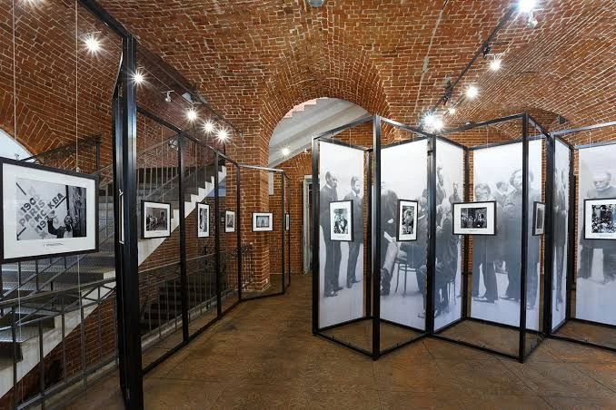

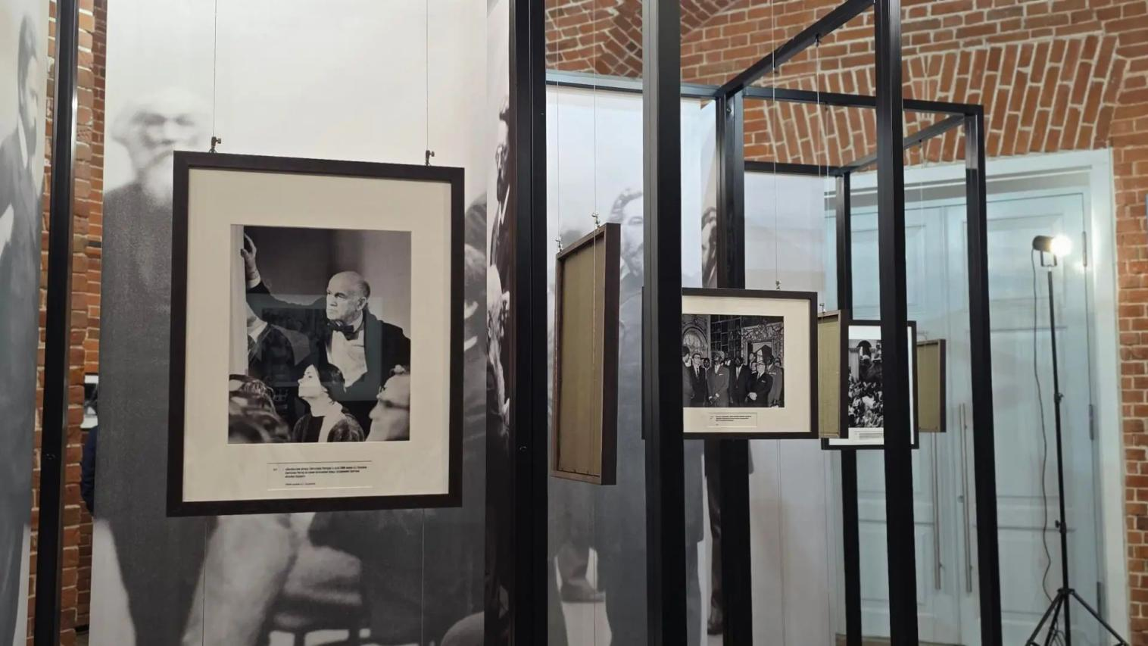

Всего наименований 1 (одно), на сумму ________________________________ RUB

Общая стоимость Договора составляет __________________________________________ (_____________________) рублей _______ копеек, НДС _______________________________________.
Расчет между Заказчиком и Поставщиком за выполненную доставку производится в размере 100 % от цены договора не позднее 7 (семи) рабочих дней с даты приемки товара и подписания Заказчиком товарно-сопроводительных документов (товарная накладная, универсальный передаточный документ) и выставления счета Поставщиком.

Срок поставки товара: в течение 15 (пятнадцати) рабочих дней с момента подписания сторонами договора. Товар поставляется Поставщиком по адресу: Белгородская обл., п. Прохоровка, ул. Парковая, д.47.
Срок приемки товара 10 (десять) календарных дней с момента поставки товара Заказчику.

Заказчик: Поставщик:
Музей – заповедник «Прохоровское поле»  Директор  _________________ К.С. Курганский  м.п. | ____________________  м.п.

